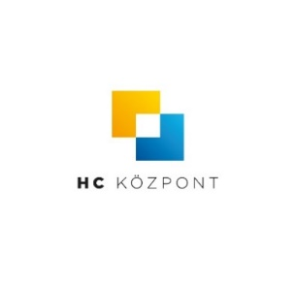
MOST ÖNÉRT VERSENYEZNEK A BANKOK!
Rendkívüli időket élünk, melyben a kihívások mellett rendkívüli lehetőségek is adódnak. KKV-k számára új beruházásaik és működésük finanszírozására gyors és kiszámítható megoldást nyújt az MNB Növekedési Hitelprogram Hajrá! konstrukciója.

- KEDVEZŐ KAMAT: Válogasson a bankok maximum 2,5 %-os kamatú hitelajánlatai közül, és válassza az Ön vállalkozásának legmegfelelőbb ajánlatot!
- SZAKÉRTŐ SEGÍTSÉG: A bankok kínálata között eltérések lehetnek, mi abban segítünk, hogy ismerje meg több bank hitelajánlatát, hogy minél gyorsabban, minél alacsonyabb kamat és minél kedvezőbb feltételek mellett jusson hitelhez! Döntsön amellett, amelyikre az Ön vállalkozásának most szüksége van!
- GYORS BÍRÁLAT: A banknak most két hét áll rendelkezésére a hitelkérelem elbírálására, hogy az Ön vállalkozása minél gyorsabban forráshoz jusson.
- SZÉLESKÖRŰ FELHASZNÁLÁSI KÖR: Az üzleti tevékenységek kapcsolódóan, új és használt tárgyi eszköz beszerzésére, korszerűsítésre-fejlesztésre, munkabér finanszírozásra, hitelkiváltásra, forgóeszköz finanszírozásra, cégvásárlás.
Forduljon hozzám bizalommal, professzionális tájékoztatással, ügyintézéssel állunk rendelkezésre!

